JAKÉKOLIV ÚPRAVY SMLOUVY LZE DĚLAT POUZE FORMOU VIDITELNÉ REVIZE!

Smlouva o zajištění hudební produkce

I. SMLUVNÍ STRANY

RedHead Music s.r.o.
se sídlem Tusarova 791/31, 170 00 Praha 7 - Holešovice
IČO: 024 89 881, DIČ CZ02489881
Č. ú. 967967967/5500
(dále jen „Agentura“)

korespondenční adresa:
Václav Vágner, Čs. letců 258, 284 03 Kutná Hora, vaclav.vagner@redheadmusic.cz
(dále jen „Produkce“)

a
VYSOKOMÝTSKÁ KULTURNÍ, o. p. s.
Litomyšlská 72
56601 Vysoké Mýto
IČO: 28852150, DIČ: CZ28852150
Č.ú.: 107-2997920237/0100
zastoupená vedoucím M-klubu: Bc. Vojtěch Sedláček
(dále jen „Pořadatel“),

uzavírají tuto smlouvu o zajištění hudební produkce

II. ÚVODNÍ USTANOVENÍ

- Produkce prohlašuje, že zastupuje výkonného umělce Barboru Polákovou a je oprávněna uzavřít tuto smlouvu. Produkce dále prohlašuje, že spolu s Barborou Polákovou je schopna zajistit provedení uměleckého výkonu interprety doprovázejícími Barboru Polákovou (společně dále také jako „Interpreti“) v rámci níže specifikovaného uměleckého vystoupení (dále jen “Koncert”) tak, aby byla zaručena umělecká kvalita Koncertu. Výběr výkonných umělců doprovázejících Barboru Polákovou v rámci Koncertu je zcela na uvážení Produkce.

III. PŘEDMĚT SMLOUVY

- Předmětem této smlouvy je zajištění vystoupení Barbory Polákové spolu s výkonnými umělci dle článku II. této smlouvy v rámci akce: Městské slavnosti Vysokého Mýta

- Koncert se uskuteční dne: 09.09.2023 v čase od cca 21:00 hod do cca 22:10 hod (případné změny v čase je nutno konzultovat s Produkcí).

- Příjezd na místo konání Koncertu a možnost veškeré technické a zvukové instalace bude technikům a zvukařům s aparaturou umožněn od 18:00 hod (minimálně však 90 minut před zvukovou zkouškou).
- Koncert se uskuteční na místě (adresa konání Koncertu): nám. Přemysla Otakara II., Vysoké Mýto .

- Seznam skladeb pro potřeby OSA – v Příloze č. 1 - Repertoárový list

IV. PRÁVA A POVINNOSTI PRODUKCE

- Produkce se zavazuje, že Interpreti provedou v rámci společného vystoupení umělecký výkon v rozsahu dle článku III. této smlouvy.

- Produkce zajišťuje kromě Interpretů výlučně zvukový pult a zvukaře.

- Produkce ani žádný z interpretů neodpovídá a není povinen platit jakoukoli sankci či náhradu škody za případné zdržení, či neúčast některého z Interpretů na Koncertě z důvodu nemoci, která brání účasti daného interpreta na Koncertě, úrazu interpreta či jiné události, která má charakter vyšší moci.

- Produkce pověřila výkonem funkce koordinátora Koncertu: Václav Vágner 722 747 086, který je oprávněn konzultovat s Pořadatelem, který pověřil: Bc. Vojtěch Sedláček e-mail: vojta.sedlacek@mklub.cz, tel.: 739 062 923 všechny záležitosti týkající se zajištění Koncertu.

- Produkce se nezavazuje k natočení videopozvánky. Zároveň však bude postovat akci na sociálních sítí.

V. PRÁVA A POVINNOSTI POŘADATELE A TECHNICKÉ A DALŠÍ ZABEZPEČENÍ

- Pořadatel organizuje Koncert zcela na vlastní odpovědnost a náklady a je povinen si zajistit veškerá potřebná povolení, souhlasy a splnit veškeré zákonné podmínky, tak aby mohl Koncert řádně proběhnout a nebyly porušeny žádné předpisy ani práva třetích osob.

- Pořadatel nese plnou odpovědnost zejména za dodržení hygienických, bezpečnostních a požárních předpisů v místě konání Koncertu.

- Pořadatel umožní Interpretům zvukovou zkoušku na místě konání Koncertu, a to v den vystoupení 09.09.2023 v čase: 20:15 hodin, minimálně však 60 minut před vystoupením.

- Pořadatel je povinen řádně na vlastní odpovědnost a náklady zajistit a dodržovat požadované Podmínky na technické a další zabezpečení dle příloh této smlouvy. Bližší specifikace včetně občerstvení a ubytování je v přílohách této smlouvy.

- Pořadatel je povinen prostudovat si přílohy ke smlouvám a případné změny plnění těchto příloh komunikovat s koordinátorem Koncertu nejméně jeden měsíc před konáním Koncertu.

- Pořadatel zabezpečí na vlastní náklady a odpovědnost mj. koncertní zvukovou, světelnou aparaturu a podium pro řádnou realizaci Koncertu. Veškeré ostatní potřebné technické a organizační náležitosti a technické vybavení zajišťuje na vlastní odpovědnost a náklady Pořadatel. Pořadatel dále dodá kontakt na Zvukového technika odpovědného za ozvučení a osvětlení Produkci, který kontaktujte níže uvedeného Zvukaře Produkce minimálně 30 dní před konáním Koncertu.

- Zvukař ze strany Produkce: Jaromír Čížek, tel.: 608 863 674, e-mail: info@jaromircizek.cz.

- Zvukový technik ze strany Pořadatele: DC Sound, Ing. Petr Sigl, tel.: 775 987 299, e-mail: info@dcsound.cz.

- Pořadatel se zavazuje za zajištění hudební produkce zahrnující provedení uměleckých výkonů v rámci Koncertu uhradit odměnu stanovenou v článku VI. této smlouvy.

- Pořadatel je povinen na vlastní odpovědnost a náklady uzavřít pojistnou smlouvu – pojištění proti zrušení Koncertu a dojde-li ke zrušení Koncertu vyjma důvodů stojících výlučně na straně Produkce či Interpretů, tak Produkci zůstává nárok na vyplacení odměny dle této smlouvy v plné výši. Pořadatel je povinen na vlastní odpovědnost a náklady uzavřít pojištění pokrývající případné škody (zejména na majetku či zdraví) způsobené Interpretům či třetím osobám v souvislosti s konáním Koncertu a tyto škody bez zbytečného odkladu řádně uhradit.

- Pořadatel zajišťuje ubytování dle Přílohy č. 2 této smlouvy: NE

- V případě zrušení Koncertu ze strany Pořadatele, náleží Produkci dohodnutá odměna v této smlouvě v plné výši, nedohodnou-li se smluvní strany jinak. Stejně tak náleží Produkci sjednaná odměna v plné výši v případě, že dojde ke zkrácení původně plánovaného Koncertu, nejde-li o zavinění samotných Interpretů.

- Produkce si plně vyhrazuje právo nezajistit vystoupení Interpretů či jejich vystoupení ukončit s nárokem na úhradu odměny v plné výši, dojde-li k porušení závazků Pořadatele sjednaných v této smlouvě, tj. zejména v případě: nedostatečné dodávky elektrického proudu, nedostatečně zajištěného podia (ohrožení bezpečnosti Interpretů, nezastřešení v případě venkovní akce), nedostatečného zajištění zvukové a světelné aparatury dle odst. 5 tohoto článku a příloh této smlouvy, nedostatečné bariéry před pódiem, v případě proniknutí dešťové vody do prostoru konání Koncertu, nebo v případě dalších situací ohrožujících zdraví, bezpečnost či život samotných Interpretů nebo poškozujících jejich zařízení.

- Pořadatel se zavazuje umožnit Produkci či osobě pověřené Produkcí umístit bezplatně prostorách konání Koncertu stůl pro prodej merche, kde se pohybují návštěvníci Koncertu, v době XX hodin před začátkem Koncertu.

- Pořadatel se domluví s koordinátorem Koncertu a případně zajistí po celou dobu konání Koncertu a po ukončení Koncertu až do vyklizení prostor konání Koncertu prodejní místo – v interiéru viditelně označený stánek (prodejní pult) o rozměrech minimálně 1m x 2m, za účelem merchandisingu – prodeje zboží Barbory Polákové. Při venkovní akci prostor pro stan 3m x 3m, umístěný na přehledném a frekventovaném místě, dobře přístupném návštěvníkům akce. Konkrétní prostor pro umístění prodejního místa bude dohodnutý mezi Produkcí a Pořadatelem na místě před zahájením koncertu. K místu pro prodej merchandisingu požadujeme přívod elektřiny (zásuvka, prodlužovačka).

- Pořadatel zajistí, že v místě konání Koncertu bude v době před zahájením Koncertu a po celou dobu trvání Koncertu platit zákaz kouření a bude dohlížet na to, aby všechny osoby přítomné v předmětných prostorách uvedený zákaz bezvýhradně dodržovaly.

VI. ODMĚNA ZA PROVEDENÍ UMĚLECKÝCH VÝKONŮ

- Smluvní strany se dohodly na odměně ve výši 130 000,-Kč + 21% DPH (slovy: stotřicettisíc + 21% DPH) za zajištění hudební produkce zahrnující provedení uměleckých výkonů interpretů v rámci Koncertu. Splatnost odměny je nejpozději týden před Koncertem na základě faktury vystavené Produkcí. Nebude-li odměna do uvedeného data řádně uhrazena, má Produkce právo od této smlouvy jednostranně odstoupit a uložit Pořadateli penále ve výši 50 % ze sjednané odměny. V případě prodlení s úhradou odměny se sjednává úrok z prodlení ve výši 0,1 % denně z dlužné částky.

- V situaci, kdy se honorář umělce skládá zcela nebo z části z podílu tržby za prodané vstupenky, je pořadatel povinen před zahájením prodeje vstupenek Produkci oznámit a nechat si odsouhlasit všechny takové předprodeje, u nichž poplatky sítě a další navazující poplatky (např. za marketingové aktivity) přesáhnou 8 % z prodejní ceny vstupenky včetně DPH.

- Vyrovnání proběhne na základě Produkcí vystavené faktury.
VII. AUTORSKÁ PRÁVA A PRÁVA SOUVISEJÍCÍ
- Pořadateli nevzniká podpisem této smlouvy právo k pořízení či užití jakýchkoli záznamů z Koncertu, jakož i přenosu Koncertu (např. TV vysílání, internet, atp.), a to ani prostřednictvím třetí osoby, není-li dále uvedeno jinak. Při porušení tohoto článku VII. se sjednává smluvní pokuta ve výši: 500 000 Kč, která je splatná do 7 dnů od jejího vyúčtování. Smluvní pokutou není dotčeno právo Produkce či jednotlivých interpretů na náhradu škody. Pořadateli je umožněno, aby akreditovaní fotografové pořídili v průběhu prvních třech skladeb Koncertu dle pokynů Pořadatele snímky výlučně bez blesku s tím, že fotograf nebude jakkoli narušovat umělecký výkon Interpretů a v žádném případě nesmí vstoupit na pódium. Takto pořízené fotografie lze užít výlučně způsobem pro zdokumentování konání Koncertu a obvyklým způsobem v rámci redakční části ve sdělovacích prostředcích v souvislosti s informací o konání Koncertu a dále jako referenci na internetových stránkách Pořadatele. Výslovně se zakazuje jejich užití pro jakékoliv reklamní, obchodní či obdobné účely.

- Touto smlouvou nezískává, není-li ve smlouvě stanoveno jinak, Pořadatel ani žádná třetí osoba jakákoli svolení k užití jména, podobizny, obrazových snímků a obrazových a zvukových záznamů či jiných projevů osobní povahy kteréhokoliv z Interpretů, vyjma užití jmen umělců za účelem informace
o Koncertě s tím, že způsob informování o Koncertě bude předem projednán a odsouhlasen Produkcí. Za porušení podmínek této smlouvy se nepovažuje pořizování záznamů Koncertu návštěvníky Koncertu na jejich mobilní zařízení, byť Pořadatel se zavazuje, že vyvine maximální úsilí (forma upozornění, atd.), aby takové záznamy pořizovány nebyly.

- Produkce dodá Pořadateli oficiální fotografii Barbory Polákové, kterou je Pořadatel oprávněn použít výlučně v rámci materiálů vztahujících se k propagaci Koncertu samotného. Na materiálech, které jsou určeny k propagaci Koncertu je Pořadatel oprávněn uvést obvyklým způsobem, tj. v oddělené části těchto materiálů případné partnery a sponzory Koncertu. Propagaci Koncertu včetně výroby propagačních materiálů a nákupu mediálního prostoru provádí Pořadatel na svoje náklady a odpovědnost. Pořadatel se zavazuje vizuál materiálů vztahujících se k propagaci Koncertu zaslat Produkci před jejich zveřejněním k vyjádření. Nevyjádří-li se Produkce do 5 pracovních dnů od obdržení materiálů, platí, že nemá k zaslanému vizuálu, respektive materiálům výhrady. V případě výhrad ze strany Produkce se obě smluvní strany dohodnou na konečné podobě daných materiálů. Pořadatel je oprávněn v rámci propagace Koncertu uvádět jméno a příjmení hlavního interpreta, avšak je povinen používat jméno a příjmení výlučně ve znění: Barbora Poláková.

- Pořadatel se zavazuje, že na vlastní náklady a odpovědnost požádá oprávněné ochranné organizace (OSA, Intergram, či jiné oprávněné ochranné organizace) o udělení svolení s užitím uměleckých děl, jež budou prováděna při Koncertu dle této smlouvy, je-li to pro řádnou realizaci Koncertu nutné. Pořadatel se zavazuje, že řádně a včas uhradí předepsané autorské honoráře a poplatky, na které mají tyto ochranné organizace případně právní nárok. Pořadatel nese případné náklady spojené se zaplacením poplatku obci ve smyslu zákona o místních poplatcích, popř. náklady spojené se zaplacením jiných poplatků vyplývajících z obecních vyhlášek nebo jiných obecně závazných právních předpisů.

- Produkce je oprávněna pořídit si na své náklady vlastní audiovizuální záznam a/nebo audio záznam vystoupení interpretů pro účely Agentury a účely Interpretů bez jakéhokoliv omezení způsobu užití záznamu (územní, množstevní, časový, způsob a účel šíření a užití). V této souvislosti není Produkce povinna hradit Pořadateli jakoukoli úplatu.

- Smlouvu s vlastními sponzory nebo jinými třetími osobami, jejichž obchodní jméno nebo činnost mají být při Koncertu propagovány, může Pořadatel uzavřít pouze po předchozím projednání s Produkcí z důvodů, aby nebyly porušeny závazky Produkce anebo Interpretů s jejich výhradními sponzory.

VIII. ZÁVĚREČNÁ USTANOVENÍ

- Tato smlouva nabývá platnosti a účinnosti okamžikem jejího podpisu oběma smluvními stranami.

- Změny smlouvy mohou být uskutečňované výlučně formou očíslovaných dodatků, podepsaných oběma smluvními stranami.

- Přílohy smlouvy jsou její neoddělitelnou součástí a jejich změna je možná jen způsobem, uvedeným v bodu č. 2 tohoto článku, není-li ve smlouvě stanoveno pro jednotlivou přílohu jinak.

- Smlouva je vyhotovena ve dvou identických exemplářích s tím, že Pořadatel obdrží 1 a Produkce 1 exemplář.

Přílohy:
Příloha č. 1 Repertoárový list
Příloha č. 2 Pódium a zázemí
Příloha č. 3 Občerstvení a catering
Příloha č. 4 Technický Rider, Input list a další zvukové podmínky

V Praze, dne …………… 2023 V ……………, dne …………… 2023

…………………………… ……………………………
RedHead Music s.r.o. Pořadatel

Příloha č. 1 – Repertoárový list
Ochranný svaz autorský pro práva k dílům hudebním
160 56 Praha 6, Čs. Armády 20, pošt. schránka 100

Oznámení o konání koncertu a užití hudebních děl

Datum:
kapacita místa konání:
ceny vstupného:
Jméno, adresa pořadatele:
IČO:
DIČ:
Tel:
Adresa a název konání produkce:

Repertoárový list Barbory Polákové

Název skladby | Délka skladby | Autoři textu | Autoři hudby
Generace | 3:04 | B.Poláková | Filip Kaňkovský, B.Poláková, J.P.Muchow
Krosna | 3:46 | B.Poláková | David Hlaváč, Jan P. Muchow, B. Poláková
Hlava | 3:24 | B.Poláková | D.Hlaváč
Kdyby | 3:36 | B.Poláková, D. Hlaváč | B. Poláková, D. Hlaváč, Z. Urbanovský, J. P. Muchow
Nafrněná | 3:39 | B.Poláková | D.Hlaváč, B.Poláková, J.P.Muchow
Kráva |  | B.Poláková | F.Kaňkovský, B.Poláková
Kdo je tady víc | 3:35 | B.Poláková | D.Hlaváč, B.Poláková, J. P. Muchow
2-8-5 | 4:00 | B. Poláková, D. Hlaváč | B. Poláková, D. Hlaváč, J. P. Muchow
Turci a pressa | 5:13 | B. Poláková, D. Hlaváč | B. Poláková, D. Hlaváč
Jediná vteřina | 3:21
Polovina | 3:02
Pas | 2:53 | B.Poláková | B.Poláková
Backstage | 4:06 | B. Poláková | D. Hlaváč
Vono | 3:40 | B. Poláková, D. Hlaváč | B. Poláková, D. Hlaváč, J. P. Muchow
Poď si | 4:00 | B. Poláková, D. Hlaváč | B. Poláková, D. Hlaváč

Příloha č. 2 – Pódium a zázemí
Tyto podmínky jsou nedílnou součástí smlouvy a jejich nedodržení v jakémkoliv bodě bez předchozí konzultace s Produkcí vede k ohrožení realizace Koncertu vinou Pořadatele a k důvodu jednostranného zrušení Koncertu ze strany Produkce s nárokem na zaplacení Odměny v plné výši.
Požadavky na pódium
Obecné:
- Čisté, uklizené a na adekvátní společenské, bezpečností a hygienické úrovni
- Profesionální a certifikované
- Stabilní a dobře zastřešené
- Pevné, vodorovné, suché a nekluzké
- Bez zbytečných kabelů aparatury (Volný pohyb umělců je zajištěn)
- Bezpečně ohrazené (min PN5 - samonosné zábrany)
- Min. teplota na pódiu je 16°C
- Pódium musí být zajištěno nášlapnou bariérou v případě akce nad 300 návštěvníků
Rozměry:
- Min. plocha 6x8m s výškou 1-1,5m
- Drum riser 2x3m s výškou 40 cm
- Back Vocals riser 1x2m s výškou 20 cm

Přívody elektrického proudu musí odpovídat platné ČSN a je bezpodmínečně nutná přítomnost místního elektrikáře, oprávněného vyhláškou, znalého elektrických rozvodů v objektu po celou dobu montáže, koncertu a demontáže.
Přístup a přístupové cesty
Pro vykládání a nakládání aparatury je třeba zajistit dostatečně široké a bezpečné přístupové cesty, které musí být osvětleny po celou dobu vykládání a nakládání aparatury. Pódium je bezpečně dostupné z úrovně podlahy dostatečně širokým a stabilním schodištěm.
Pomocníci
Pro vykládání aparatury na jeviště a nakládání zpět do vozidel je nutno zajistit zdatné nosiče. Nosiči nesmí být pod vlivem alkoholu a jiných drog po celou dobu jejich činnosti a pohybu u kapely. Požadujeme následující počet nosičů:
- 4 nosiče při příjezdu nástrojů a techniky za účelem stavění nástrojové aparatury a zvukové techniky
- 4 nosiče ihned po skončení koncertu na pomoc při úklidu a nakládce
Zázemí a šatna
Pořadatel zajistí šatnu (v případě festivalů nebo open air akcí uzamykatelný karavan či hlídaný stan) s odpovídající teplotou (min. 20°C). Šatny budou k dispozici interpretům ihned po jejich příjezdu a klíče od této šatny převezme zástupce Produkce (Tour manager). Šatna musí být hlídaná, čistá, osvětlená, uzamykatelná a označená jménem Barbora Poláková.
Pořadatel zajistí přístup ze šatny tak, že nebude vést skrze publikum, je-li to objektivně možné. Vstup do backstage a do okolí šaten musí být zabezpečen proti vstupu cizích osob bezpečnostní nebo pořadatelskou službou. Pořadatel nese plnou odpovědnost za bezpečnost šaten.
Pořadatel zajistí samostatnou místnost pro potřeby přípravy zpěváků a ostatních vokalistů, přístupnou před a po zvukové zkoušce.
Vybavení šaten obsahuje:
- WC,  - mýdlo, toaletní papír, papírové utěrky nebo ručníky,  - umyvadlo s teplou a studenou vodou,  - zásuvky 220V,  - řadový věšák a velké zrcadlo,  - žehlička a žehlicí prkno, | - židle (min. 15 ks) a stoly (min 2 ks),  - kvalitní čisté a vyprané froté ručníky tmavé barvy (10 ks),  - skleničky nebo kelímky (20 ks),  - otvírák na pivo a víno.

Parkování vozidel

Pořadatel zajistí bezpečné, hlídané a dostatečně velké místo v místě konání Koncertu nebo v bezprostřední blízkosti (3 min autem) pro parkování dvou dodávek a min tří osobních aut. V případě ubytování tato povinnost platí do 12:00 hodin následujícího dne. Pořadatel odpovídá za krádeže a škody způsobené na autech, nástrojích nebo technice. Náklady spojené s parkováním hradí Pořadatel.

Ubytování

V případě požadavku Produkce Pořadatel na své náklady zajistí 8 dvoulůžkových pokojů čtyřhvězdičkové kvality. Se snídaní a se samostatným sociálním zařízením na pokoji. Na pokojích musí být možnost zatemnění. Výběr ubytování je nutné nechat odsouhlasit Produkci. Pořadatel se zavazuje dodat Produkci minimálně 14 dnů předem přesnou adresu místa ubytování.

Pořadatelská služba a security

Pořadatel zajistí co možná nejúčinnější kontrolu diváků a zamezí tak vnášení nebezpečných předmětů, které by mohly ohrozit zdraví jiných osob tj. např. střelné zbraně, výbušniny, nože, nápoje v plechových a skleněných obalech.
Pořadatel je povinen vydat všem osobám, jejichž přítomnost je nutná v prostoru místa a zákulisí vystoupení, řádné označení “backstage pass“ nebo pásku na ruku v jiné barvě než mají hosté.

Zákaz fotografování, nahrávání a filmování
V průběhu koncertu je zakázáno filmovat, fotografovat a nahrávat, není-li s Produkcí písemně domluveno jinak.

Ostatní požadavky
Manipulace s vybavením interpretů na podiu není povolena žádné jiné osobě než osobám pověřeným Produkcí (např. Nosiči). Vstup na pódium není nikomu povolen vyjma osob zabezpečujících umělecký výkon a moderátorů a Produkcí pověřených osob.
Pořadatel odpovídá za škodu způsobenou krádeží, poškozením či ztrátou vybavení Kapely, jestliže k tomu došlo zanedbáním ze strany Pořadatele a to včetně případů kdy dojde k nezajištění hlídaného parkoviště pro auta kapelní Produkce a to v průběhu koncertu i po dobu přespání kapely je-li ubytování součástí daného koncertu Pořadatele.
V případě dodání vlastního zvukového a světelného aparátu přímo Produkcí, zajistí Pořadatel okolo zvukové, světelné a projekční režie zábrany, zamezující vstupu diváků do bezprostředního prostoru kolem a na plošiny zvukové a světelné režie.

Na místě a v den realizace Koncertu je přítomen Pořadatele nebo jeho Zástupce po celou dobu příprav a realizace koncertu, který je schopen a oprávněn řešit všechny požadavky zástupce Produkce.
Pořadatel zajistí guest list pro Produkci, a to pro sjednaný počet osob, minimálně však 15 volných vstupů s tím, že Produkce může požádat ještě o zvýšení počtu volných vstupů.
Pořadatel zajistí pověřenému členovi Produkce adekvátní počet označení "backstage pass" bezprostředně po příjezdu.
Pořadatel se zavazuje konzultovat veškeré technické a organizační záležitosti v době přípravy a realizace Koncertu pouze s pověřenými osobami Produkce.
Příloha č. 3 – Občerstvení a catering
Požadavky na občerstvení
Tyto podmínky jsou nedílnou součástí smlouvy a jejich nedodržení v jakémkoliv bodě bez předchozí konzultace s pověřeným zástupcem Produkce vede k ohrožení realizace Koncertu vinou Pořadatele a k důvodu jednostranného zrušení Koncertu ze strany Produkce s nárokem na zaplacení odměny v plné výši.
Jídlo a občerstvení
Pořadatel zajistí 15 porcí teplého jídla dle domluvy s Produkcí jednou z možností:
- Poskytnutí jídelního lístku Produkci a nachystání jídla v šatně umělců (objednání místní osvědčené speciality/z místní vyhlášené restaurace)
- Samoobslužný bufet se třemi teplými variantami z toho jedna vegetariánská v šatně umělců po celou dobu realizace Koncertu (ohřívací vany)
Catering v šatně
- 25 ks nechlazených neperlivých vod Rajec 0,75l v PET lahvích (příp. jiné značky v 0,5l)
- Točené pivo dle dohody (popřípadě 40 ks balených vychlazených piv Pilsner Urquell 0,5 l či pivo z místního řemeslného pivovaru)
- 4x 0,5l Birell plech
- 2x láhev kvalitního bílého vína
- 2 ks Coca Cola 2l
- 1 ks 100% džus pomeranč 1l
- 1 ks 100% džus jablko 1l
- Kapslový kávovar (Nespresso, příp. jiný presovač) popř. mít možnost objednat si kávu do šatny
- Rychlovarná konvice a výběr čajů (např. zelený, citronový, černý)
- Celozrnné pečivo (pro 15 osob)
- Obložené mísy (nachystané 15 min po příjezdu)
  - Zeleninová mísa
  - Ovocná mísa
  - Sýrová mísa

Manager kapely, Václav Vágner, +420 722 747 086
vaclav.vagner@redheadmusic.cz

Příloha č. 4 – Technical Rider, input list a další zvukové podmínky
Tyto podmínky jsou nedílnou součástí smlouvy a jejich nedodržení v jakémkoliv bodě bez předchozí konzultace s pověřeným zástupcem Produkce vede k ohrožení realizace Koncertu vinou Pořadatele a k důvodu jednostranného zrušení Koncertu ze strany Produkce s nárokem na zaplacení odměny v plné výši.
Bára Poláková - Technical Rider - Audio 2023
Pořadatel musí kontaktovat zvukaře emailem min. měsíc před akcí a informovat jej o zamýšlené realizaci technického zajištění i v případě, že je dodavatel techniky přesvědčen, že jsou všechny podmínky rideru splněny!
Požadujeme profesionální PA systém výhradně značek D&B, Meyer Sound, Adamson, L’acoustic, EAW, Nexo, který je správně nastaven vyškoleným technikem pro optimální pokrytí celého ozvučovaného prostoru - bez harmonického zkreslení. V případě potřeby je zajištěn Fronfill, outfill distribuovaný ze speaker managementu. Vyrovnaný frekvenční průběh, sfázovaný sub a výkonově musí odpovídat hladině akustického tlaku 112dB na úrovni F.O.H. Vždy půjde o line array systém o minimálním počtu 6-ti segmentů na stranu zavěšený v dostatečné výšce adekvátní prostoru na PA wings mimo hlavní zastřešení podia. Zvukař producke musí mít přístup k veškerému nastavení speaker managementu včetně processingu na zesilovačích. Připojení k PA bude optimálně 1x AES v místě F.O.H. nebo 2x XLR u stageracku.
F.O.H: Produkce má vlastní mixážní pult. Jakýkoliv jiný program musí být odbaven z pultu Pořadatele (repro hudba, podkresová hudba, řeč, předkapela, jiné vystoupení atd.) . Stůl min 120x80 cm (může být na casech), Pult musí být umístěn uprostřed prostoru pro publikum na stejné úrovni jako posluchači. Není přípustné umístění na straně, vzadu, pod balkonem, na elevaci nebo na balkoně. Je zajištěno dokonalé zastřešení režie proti dešti a zabezpečení proti vstupu nepovolaných osob - Security na F.O.H. 2x Nenapojovaný stíněný LAN kabel UTP CAT 5e mezi F.O.H. a podiem. 3x 230V zásuvka na stejné zemi jako podium. UPS pro Stagerack a pult.
Monitory: 4 odposlechové cesty + 3x kvalitní reprobox (stejného typu a výrobce) min výkon 300W, bi-amp - značka viz. PA, 1x výkonný drum fill
Požadujeme zajištění profesionálního osvětlovače, popř. zajištění základního uměleckého předního bílého světla a zadního efektového světla.
Komunikace:
Prosíme o komunikaci mezi stage a F.O.H nejlépe po drátech.
Další příslušenství:
- 2 x D.I. (Radial, Countryman, BSS, Klark)
- Stativy nejlépe K&M 1x malý, 5x střední, 8x velký - Závit 3/8 menší - prosíme o respektování výšky viz. input list
- 50x černý kabel XLR v různých délkách, přibližovací multipár 12ch k bicím
- 4x nástrojový jack jack kabel 3m
- Zajištění distribuce 230V - viz stage plot
- 1x Černá gaffa

Ostatní požadavky:

Přítomnost minimálně 2 zdatných nosičů na nošení aparatury. Zajištění ostrahy F.O.H a podia po dobu zpřístupnění veřejnosti. Přítomnost zvukaře znalého zapojení celé aparatury a zodpovědného za bezproblémovou funkci celého systému po celou dobu od příjezdu kapely do naložení auta po vystoupení. Přítomnost profesionálního osvětlovače. Min. 2 zkušení pódioví technici pro asistenci při zapojení kapelní části aparatury.
„My dáváme mikrofony a drátování je komplet na místních“.
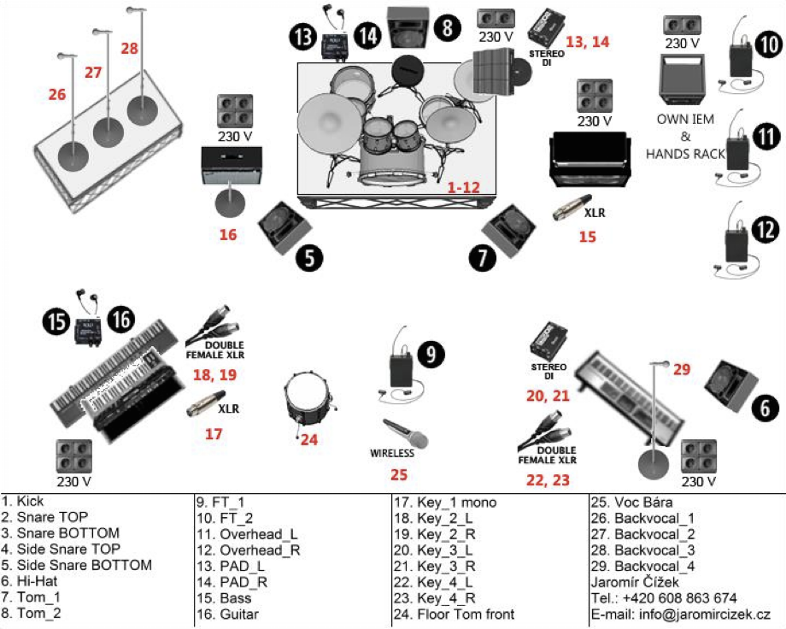
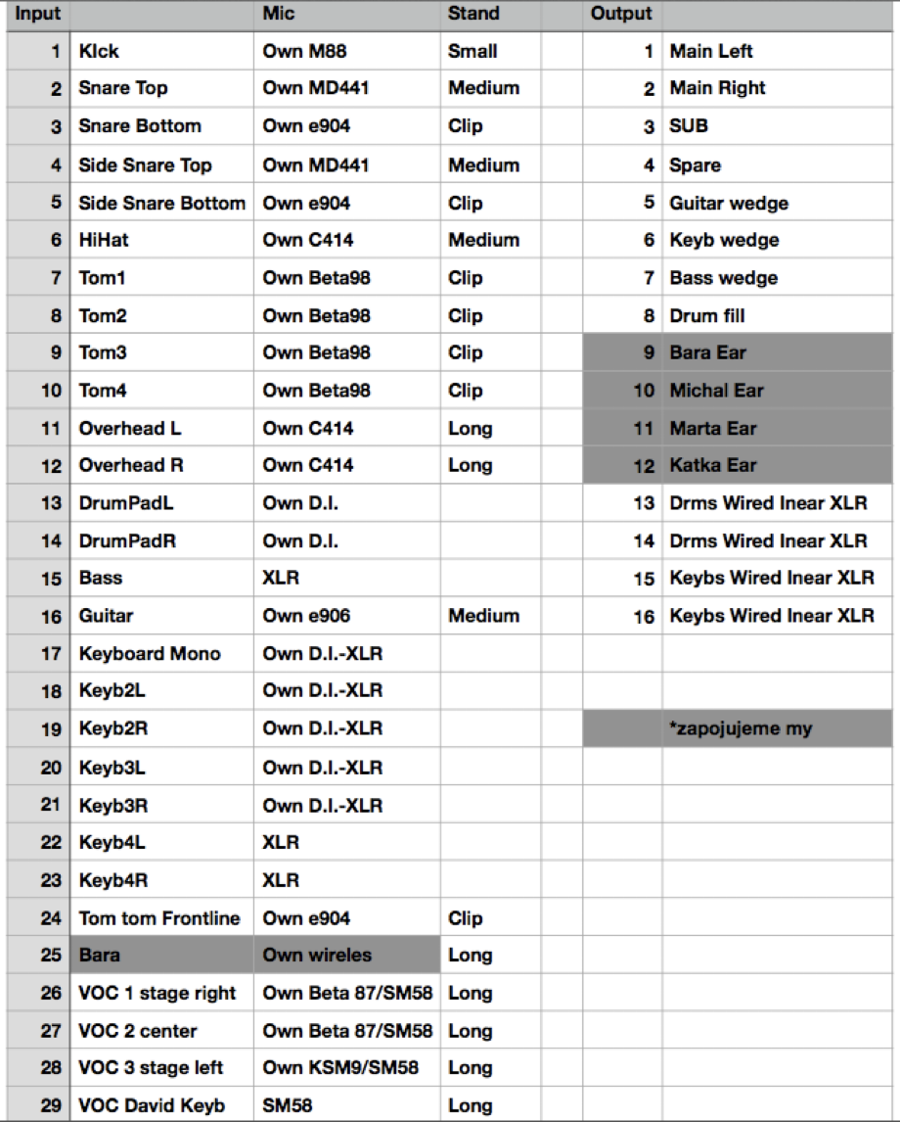
Kontakt:
Kontaktujte našeho zvukaře již před podpisem smlouvy.
Hlavní zvukař, Jaromír Čížek, info@jaromircizek.cz, +420 608 863 674

